EMP – 7. vaje
Posredni – indirektni stroški

- V letalu 380A, ki lahko prepelje 555 potnikov v konfiguraciji s tremi razredi, nastanejo skupni stroški ogrevanega zraka na 12 urnem letu, 50.000 EUR. Prvi razred zavzema dve enajstini letala, poslovni razred tri enajstine, ekonomski razred štiri enajstine ter prtljažni prostor dve enajstini. Predstavite stroške ogrevanega zraka za posamezen razred.

- Hotel Sabena Marmara 4* v Sharem el Sheikhu plača za hlajenje hotelskih sob 200.000 EUR elektrike, od tega je 400 m² jedilnice, 90 m² recepcije, 250 m² bazeni, 300m² igralnica in 850 m² hotelske sobe. Izračunajte strošek električne energije za hlajenje posameznih prostorov v EUR in izrazite to v odstotkih (ekonomski ključ).

- Na ladji za križarjenje nastanejo stroški hlajenja 12.000 EUR, od tega je 4,11 m3 salon, 9,43 m3 gledališče, 3,16 m3 bazeni in drsališče, 2,50 m3 igralnica in 8,59 m3 dvoposteljnih kabin. Izračunajte strošek električne energije za hlajenje posameznih prostorov v EUR in izrazite to v odstotkih (ekonomski ključ).

- Za hlajenje kabin na ladji križarki plačajo mesečno 1000 EUR elektrike, od tega je 40 m3 jedilnice, 30 m3 kino dvorane, 25 m3 4-posteljne kabine, katerih je 6 in 10 m3 za 2 dvoposteljni kabini. Izračunajte strošek električne energije za hlajenje posameznih prostorov v SEUR in izrazite to v odstotkih (ekonomski ključ).

- V domačem gospodinjstvu plačate porabo električne energije 58,45 EUR na mesec za 2,5 sobno stanovanje v velikosti 77 m2. Od tega je dnevna soba 25 m2, spalnica 22 m2, kabinet 11 m2, 9 m2 kopalnica in 10 m2 kuhinja z jedilnico. Izračunajte stroške elektrike za vsak prostor posebej.

- Stroški klima naprave v hotelu Pylea beach, za zgoraj naveden primer, znašajo 15.000 EUR. Od tega štiri šestnajstine stroškov za hlajenje restavracije, osmina za recepcijo, tri osmine za igralne prostore, dve šestnajstini za bife in štiri dvaintridesetine za hotelske sobe.
Izračunajte posredne oziroma indirektne stroške hlajenja za restavracijo, recepcijo, igralne prostore, bife in hotelske sobe

- Stroški klima naprave v hotelu Le prince Maurice za zgoraj naveden primer, znašajo 16.000 EUR. Od tega ena četrtina stroškov za hlajenje restavracije, ena osmina za recepcijo in dve osmini za bife in tri osmini za hotelske sobe.

- Stroški klima naprave v hotelu Hudhuranfushi ****, za zgoraj naveden primer, znašajo 15.000 EUR. Od tega ena četrtina stroškov za hlajenje restavracije, ena osmina za recepcijo in ena osmina za bife in dve četrtini za hotelske sobe.

- Stroški hlajenja v hotelu, za zgoraj naveden primer Edgewater Resort Rarotonga, znašajo 45.000 EUR. Hotel ima 50 sob z eno hladilno napravo, restavracijo z 8 hladilnimi napravami, recepcijo z 2 hladilnima napravama in welness kompleks z 12 hladilnimi napravami.
Izračunajte posredne oziroma indirektne stroške za hotelske sobe, restavracijo, repcepcijo in welness kompleks.

PONOVITEV:

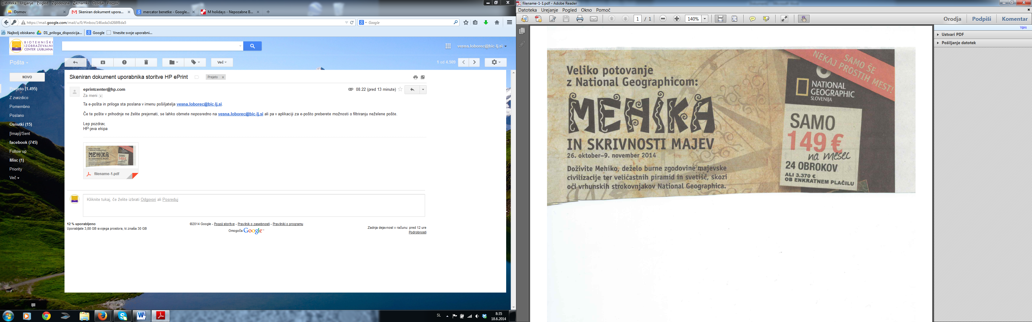
Za naloge ., 6. In 7. veljajo zgoraj navedeni podatki – MEHIKA IN SKRIVNOSTI MAJEV
5. Pri potovanju v Mehiko (upoštevajte ceno enkratnega plačila) nastanejo stalni stroški v višini 6.000 EUR, sorazmerni spremenljivi stroški so pri 2 gostih 1.200 EUR, nazadujoči spremenljivi stroški so pri 2 gostih 900 EUR, pri 4 gostih 1700 EUR, pri 6 gostih 2.400 EUR in pri 8 gostih 3.100 EUR. Napredujoči spremenljivi stroški nastanejo pri 8 gostih 8.000 EUR.
a) Pri kateri zasedbi imajo izgubo, dobiček, prag koristnosti in optimum?
b) Pri katerem številu udeležencev bodo dosegli želeni dobiček 3.000 EUR?
c) Grafično prikažite izgubo, dobiček, prag koristnosti in optimum za potovanje v Mehiko

6. Za zgoraj naveden primer potovanja v Mehiko, ste plačali na obroke. Izračunajte obresti kreditiranja, začetno in končno vrednost na osebo in za število oseb, pri kateri podjetje doseže optimum.

7. Za zgoraj naveden potovanja v Mehiko je amortizacijska osnova hotela 13 mio. EUR, življenjska doba je 11 let. Po metodi vsote letnih števil izračunajte letno amortizacijo.

8. Za zgoraj naveden hotel v Mehiki izračunajte posredne stroške vodovoda in kanalizacije, kin a mesečni ravni nastanejo v višini 800 eur. V hotelu kopalnice zajemanjo 43 %, kuhinja 25%, bazeni 22% in parkirišča 10%.

